

CENOVÁ NABÍDKA

č. 72-05-2025

Střední průmyslová škola, Obchodní akademie a Jazyková škola s právem státní jazykové zkoušky, Frýdek-Místek, příspěvková organizace
Vážený pan
.
28. října 1598
738 01 Frýdek-Místek

Průmyslová pračka, odpružená
kapacita 11 kg prádla

Průmyslová pračka IMESA LM11
- Objem bubnu: 105 litrů  - kapacita: 10,5 - 11 kg prádla  - rychlost praní: dle zvoleného programu:  50 – 80 minut  - expresní program: ANO  - příkon ohřevu: 9 kW/ 380 V  - 2 x přívod vody – teplá/studená, příp. 2 x studená  - Vypouštění: gravitační  - Otáčky odstředění 1000 ot/min.  - Průměr vkládacího otvoru: 380 mm  - Buben: nerez  - Kapotáže: nerez  - Programátor: volně programovatelný  - Ovládání: dotykový intuitivní displej  - Kotvené k podlaze: NE  - Rozměry: 720 x 933 mm (šxh) | 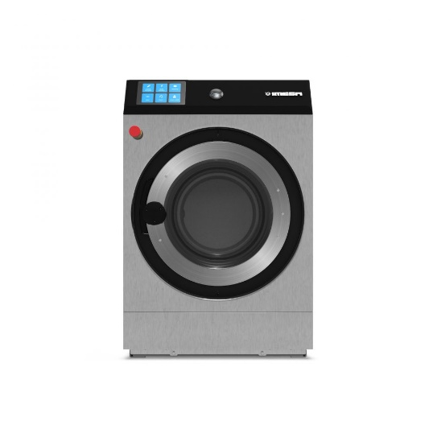
Cena bez DPH | 140.000,00 Kč
Cena bez DPH po slevě | 123.500,00 Kč
Cena včetně DPH 21% | 149.435,00 Kč

Ostatní dodací podmínky:

Záruční lhůta: 24 měsíců

Termín dodání: 2 týdny ode dne objednání.

Doprava: je zahrnuta v ceně.

Zapojení na připravená média: je zahrnuto v ceně.

V ceně není zahrnuto: výchozí revize elektro po zapojení.

Servis: náhradní díly máme na skladě v ČR. Garantujeme rychlý servis. Máme vlastní servisní techniky.

Platební podmínky: dle individuální dohody.

Cenová nabídka má platnost do 30. června 2025.

V Mankovicích dne 9. května 2025
Zpracoval:
tel.:

